**Môn: Cơ Sở Dữ Liệu Nâng Cao**

**BÁO CÁO ĐỒ ÁN 2**

**ĐẶC TẢ CƠ SỞ DỮ LIỆU**

NHÓM: **18VP – CSDLNC – 04**

**THÀNH VIÊN:**

1. ĐẶNG DIỄM LINH 18126023
2. ĐINH THÀNH VIỆT 18126037
3. DƯƠNG QUANG VINH 18126038

# BẢNG THÔNG TIN CHI TIẾT NHÓM

|  |  |  |  |
| --- | --- | --- | --- |
| **Mã nhóm** | 18VP - CSDLNC – 04 | | |
| **Tên nhóm** | Naco Tiki | | |
| Số lượng | 3 | | |
| **MSSV** | **Họ tên** | **Email** | **Điện thoại** |
| 18126023 | Đặng Diễm Linh | [18126023@student.hcmus.edu.vn](mailto:18126023@student.hcmus.edu.vn) | 0903912342 |
| 18126037 | Đinh Thành Việt | [18126037@student.hcmus.edu.vn](mailto:18126037@student.hcmus.edu.vn) |  |
| 18126038 | Dương Quang Vinh | [18126038@student.hcmus.edu.vn](mailto:18126038@student.hcmus.edu.vn) |  |

**TỶ LỆ ĐÓNG GÓP THÀNH VIÊN**

|  |  |  |  |  |
| --- | --- | --- | --- | --- |
| **STT** | **MSSV** | **Họ Tên** | **Tỷ lệ đóng góp** | **Ghi chú** |
| 1 | 18126023 | Đặng Diễm Linh | 40% |  |
| 2 | 18126037 | Đinh Thành Việt | 40% |  |
| 3 | 18126038 | Dương Quang Vinh | 20% | F0 – Covid19 (5 tuần) |

# CHI TIẾT ĐÓNG GÓP

|  |  |  |
| --- | --- | --- |
| **BẢNG PHÂN CÔNG & ĐÁNH GIÁ HOÀN THÀNH CÔNG VIỆC** | | |
| **Công việc** | **Người thực hiện** | **Mức độ hoàn thành** |
| **Mức quan niệm** | | |
| Thiết kế ER hệ thống | 18126023 – Đặng Diễm Linh  18126037 – Đinh Thành Việt  18126038 – Dương Quang Vinh | 10/10 |
| Thiết kế Relational Schema | 18126023 – Đặng Diễm Linh | 10/10 |
| Xác định ràng buộc toàn vẹn | 18126023 – Đặng Diễm Linh  18126037 – Đinh Thành Việt  18126038 – Dương Quang Vinh | 10/10 |
| **Mức logic** | | |
| Xác định phụ thuộc hàm | 18126023 – Đặng Diễm Linh  18126037 – Đinh Thành Việt | 10/10 |
| Phủ tối thiểu và khóa | 18126023 – Đặng Diễm Linh | 10/10 |
| Chuẩn hóa dạng 1 | 18126038 – Dương Quang Vinh | 10/10 |
| Chuẩn hóa dạng 2 | 18126023 – Đặng Diễm Linh | 10/10 |
| Chuẩn hóa dạng 3 | 18126037 – Đinh Thành Việt | 10/10 |
| Phụ thuộc hàm sau chuẩn hóa | 18126038 – Dương Quang Vinh | 10/10 |
| **Mức vật lý** | | |
| Báo cáo các hoạt động và tần suất truy vấn | 18126038 – Dương Quang Vinh | 10/10 |
| Cài đặt trigger | 18126023 – Đặng Diễm Linh  18126037 – Đinh Thành Việt | 10/10 |
| Kịch bản chỉ mục – báo cáo | 18126023 – Đặng Diễm Linh  18126037 – Đinh Thành Việt | 10/10 |
| Cài đặt Partition và báo cáo | 18126038 – Dương Quang Vinh | 10/10 |
| Cài đặt Procedures và báo cáo | 18126023 – Đặng Diễm Linh  18126037 – Đinh Thành Việt | 10/10 |
| **Phát triển ứng dụng** | | |
| Cài đặt Backend | 18126023 – Đặng Diễm Linh  18126037 – Đinh Thành Việt  18126038 – Dương Quang Vinh | 10/10 |
| Cài đặt API kết nối | 18126023 – Đặng Diễm Linh  18126037 – Đinh Thành Việt | 10/10 |
| Cài đặt Frontend phân hệ tìm kiếm | 18126037 – Đinh Thành Việt | 10/10 |
| Cài đặt Frontend phân hệ quản trị | 18126023 – Đặng Diễm Linh | 10/10 |
| Cài đặt Frontend phân hệ mua hàng | 18126038 – Dương Quang Vinh | 10/10 |

# MỤC LỤC

BẢNG THÔNG TIN CHI TIẾT NHÓM 2

CHI TIẾT ĐÓNG GÓP 3

MỤC LỤC 5

QUY TRÌNH TÌM HIỂU VÀ TỰ PHÁT TRIỂN ĐẶC TẢ HỆ THỐNG 6

ĐẶC TẢ HỆ THỐNG 7

THIẾT KẾ CSDL MỨC QUAN NIỆM 15

THIẾT KẾ CSDL MỨC LOGIC 16

XÁC ĐỊNH PHỤ THUỘC HÀM, PHỦ TỐI THIỂU VÀ KHÓA 17

CHUẨN HÓA CƠ SỞ DỮ LIỆU 22

1. Nâng lên dạng chuẩn 1 22

2. Nâng lên dạng chuẩn 2 23

3. Dạng chuẩn 3 24

4. Dạng chuẩn BCK 24

5. Lược đồ quan hệ được chuẩn hóa sau cùng 25

XÁC ĐỊNH PHỤ THUỘC HÀM SAU CHUẨN HÓA 26

RÀNG BUỘC TOÀN VẸN 28

GIAO DIỆN 33

# QUY TRÌNH TÌM HIỂU VÀ TỰ PHÁT TRIỂN ĐẶC TẢ HỆ THỐNG

Để có bản đặc tả chi tiết, nhóm đã tiến hành phân tích và phát triển theo chiến lược ***Vết dầu loang****,* trong đó, các đối tượng cần quan tâm được nhóm xây dựng dựa theo một số trang web thương mại điện tử đang phát triển như *Tiki, Shopee, Sendo…*

**DANH MỤC**

**THƯƠNG HIỆU**

**Chấm công**

**Lương nhân viên**

**NHÂN VIÊN**

**NHÂN VIÊN XỬ LÝ**

**NHÂN VIÊN GIAO HÀNG**

**KHIẾU NẠI**

**PHƯƠNG THỨC VẬN CHUYỂN**

**PHƯƠNG THỨC THANH TOÁN**

**VOUCHER KHUYẾN MÃI**

**Quà tặng kèm**

**%**

**Giá trị**

**ĐƠN HÀNG**

*Mua bán*

**GIỎ HÀNG**

*Lưu sản phẩm*

**SẢN PHẨM**

**NHÀ CUNG CẤP**

**KHÁCH HÀNG**

*Tìm kiếm*

# ĐẶC TẢ HỆ THỐNG

Trang thương mại điện tử **Naco Tiki** được xây dựng để phục vụ nhu cầu mua và bán trực tuyến. Đây có thể được xem là môi trường trung gian giữa các nhà cung cấp hàng hóa và khách hàng.

Trách nhiệm của **Naco Tiki** *về phía khách hàng:*

* Cung cấp đầy đủ thông tin về sản phẩm, cửa hàng.
* Đảm bảo sản phẩm là hàng chất lượng và chính hãng. Nếu như sản phẩm có vấn đề, **Naco Tiki** cần phải chịu trách nhiệm đổi trả / hoàn tiền cho khách hàng.

Trách nhiệm của **Naco Tiki** *về phía nhà cung cấp:*

* Chịu trách nhiệm vận chuyển, giữ hàng nếu nhà cung cấp có nhu cầu.
* Thanh toán cho nhà cung cấp khi đơn hàng hoàn tất.

Để có thể đi vào hoạt động, **Naco Tiki** cần lưu trữ một số thông tin trong hệ thống cơ sở dữ liệu của trang web.

**DANH MỤC**

**Danh mục** là những nhóm sản phẩm được phân chia, mục đích là giúp người bán và người mua dễ dàng phân loại – tìm kiếm sản phẩm.

**Danh mục** gồm các loại: (1) *Hàng tiêu dùng – Thực phẩm,* (2) *Đồ chơi – Mẹ và Bé,* (3) *Nhà Cửa Đời Sống,* (4) *Làm đẹp – Sức khỏe,* (5) *Thể thao – Dã ngoại,* (6) *Sách – Văn phòng phẩm – Quà tặng,* (7) *Điện thoại – Máy tính bảng, (8) Laptop – Thiết bị IT.*

Thông tin của **Danh mục** gồm: Mã danh mục, Tên danh mục, Mô tả.

**DANH MỤC SẢN PHẨM**

Mỗi danh mục sản phẩm sẽ tiếp tục được chia thành nhiều **Danh mục sản phẩm**. Mỗi **danh mục sản phẩm** sẽ thuộc một **danh mục** và có các thông tin gồm: Mã danh mục sản phẩm, Tên danh mục sản phẩm, Mô tả.

Các danh mục của **Naco Tiki** sẽ được chia thành các danh mục con như trong bảng sau:

|  |  |
| --- | --- |
| DANH MỤC | DANH MỤC CON |
| Hàng tiêu dùng – Thực phẩm | Thực phẩm, Bánh kẹo, Đồ uống – giải khát |
| Đồ chơi – Mẹ và bé | Đồ chơi, Tã – bỉm, Sữa – thực phẩm ăn dặm |
| Nhà cửa Đời sống | Đồ dùng nhà bếp, Đồ dùng phòng ngủ, Đồ dùng khác |
| Làm đẹp – Sức khỏe | Chăm sóc da mặt, Chăm sóc cơ thể, Chăm sóc tóc, Thiết bị làm đẹp, Nước hoa – tinh dầu, Chăm sóc cá nhân |
| Thể thao – Dã ngoại | Thời trang thể thao, Gym – Yoga and Fitness, Thực phẩm bổ sung |
| Sách – Văn phòng phẩm – Quà tặng | Sách tiếng Việt, Sách ngoại văn, Văn phòng phẩm, Quà lưu niệm |
| Điện thoại – Máy tính bảng | Điện thoại, Máy đọc sách, Máy tính bảng |
| Laptop – Thiết bị IT | Laptop, Thiết bị văn phòng, Phụ kiện – Linh kiện máy tính |

**SẢN PHẨM**

**Sản phẩm** là những đối tượng được mua bán trên hệ thống **Naco Tiki**. Mỗi **sản phẩm** sẽ thuộc 1 **danh mục con**, có thể thuộc hoặc không thuộc 1 **thương hiệu,** thuộc hoặc không thuộc 1 **bộ sưu tập** của 1 **nhà cung cấp** đăng tải.

Mỗi sản phẩm có các thông tin: Mã sản phẩm, Tên sản phẩm, Hình ảnh, Xuất xứ, Hạn sử dụng, Mô tả sản phẩm, Giá hiện hành, Số lượng tồn, Số lượng khuyến mãi, Giá giảm, Ngày tạo sản phẩm.

**KHÁCH HÀNG**

Khách hàng là người thực hiện mua các sản phẩm trên trang **Naco Tiki**. Mỗi khách hàng sẽ được lưu trữ các thông tin: Mã khách hàng, Họ tên, Số điện thoại đăng ký, Email đăng ký, Giới tính, Ngày sinh, Ảnh đại diện.

Mỗi **khách hàng** có nhiều địa chỉ để thuận tiện cho việc giao nhận hàng. Tập hợp các địa chỉ này được gọi là **Sổ địa chỉ**.

**SỔ ĐỊA CHỈ:** bao gồm các thông tin Số thứ tự, Họ tên, địa chỉ, số điện thoại. Mỗi địa chỉ sẽ thuộc về một khách hàng. Định danh sổ địa chỉ gồm *mã khách hàng và số thứ tự*.

Mỗi **khách hàng** có nhiều cách thức để thanh toán đơn hàng. Các phương thức thanh toán Online đều sẽ được lưu trữ trong cơ sở dữ liệu để thuận tiện trong việc truy xuất khi thực hiện thanh toán.

**PHƯƠNG THỨC THANH TOÁN**: mỗi phương thức thanh toán thuộc về một khách hàng và chia thành các phương thức con:

+ **Ví điện tử**: bao gồm số điện thoại đăng ký, loại ví, số dư hiện tại.

+ **Thẻ thanh toán nội địa**: bao gồm mã số thẻ, họ tên chủ tài khoản, ngân hàng, khu vực, chi nhánh, số dư hiện tại.

+ **Thẻ thanh toán quốc tế**: bao gồm mã số thẻ, họ tên chủ thẻ, ngày hết hạn, hạn mức còn lại.

Khách hàng có thể trở thành một **Nhà cung cấp** trên hệ thống và đăng tải các sản phẩm của mình sau khi đăng ký bán hàng với **Naco Tiki**.

**NHÀ CUNG CẤP**

**Nhà cung cấp** là những đối tượng thực hiện đăng tải các sản phẩm trên hệ thống, yêu cầu lưu trữ các thông tin gồm: Mã nhà cung cấp *(chính là* ***mã khách hàng****),* Tên nhà cung cấp, url nhà cung cấp, địa chỉ nhà cung cấp, số điện thoại nhà cung cấp, ngày bắt đầu tham gia, mô tả cửa hàng.

Trong đó, thông tin địa chỉ của nhà cung cấp là bắt buộc và không được tự động thay đổi khi chưa qua kiểm duyệt từ nhân viên **Naco Tiki** để đảm bảo tính minh bạch, rõ ràng của nhà cung cấp.

Mỗi **nhà cung cấp** sẽ có thể đăng kí kinh doanh nhiều **danh mục** trên hệ thống và đăng tải nhiều **sản phẩm** trên trang của mình.

Nhà cung cấp có thể chia sản phẩm thành các **Bộ sưu tập**.

**BỘ SƯU TẬP:** bộ sưu tập được hiểu là danh mục con bên trong nhà cung cấp. Mỗi bộ sưu tập sẽ thuộc về một nhà cung cấp và có các thông tin: Số thứ tự, Tên bộ sưu tập. Các bộ sưu tập sẽ thuộc **một nhà cung cấp** xác định.

**XEM VÀ YÊU THÍCH SẢN PHẨM**

Mỗi khách hàng sau khi thực hiện **xem** hoặc **yêu thích** một sản phẩm, thông tin sẽ được lưu lại để giúp khách hàng dễ dàng xem lại các sản phẩm này. Bên cạnh đó, lưu trữ những thông tin này cũng hỗ trợ cho các thống kê trên hệ thống về Xu hướng hiện tại.

Mỗi sản phẩm có thể được xem hoặc yêu thích bởi nhiều khách hàng. Mỗi khách hàng có thể xem hoặc yêu thích nhiều sản phẩm.

Một lượt xem/yêu thích sẽ được được tính trên **một sản phẩm** và do **một khách hàng** thực hiện. Lượt xem và yêu thích có thêm thông tin *thời gian thực hiện.* Một khách hàng có thể xem một sản phẩm nhiều lần, nhưng chỉ tính một lần yêu thích (nếu có).

**THEO DÕI**

Khách hàng có thể **Theo dõi** một **nhà cung cấp** khi cảm thấy yêu thích nhà cung cấp này. Thông tin về hoạt động này sẽ được lưu trữ để giúp khách hàng nhanh chóng tìm kiếm nhà cung cấp, đồng thời hỗ trợ kiểm tra và thống kê các nhà cung cấp được quan tâm hiện tại.

Mỗi **khách hàng** sẽ theo dõi một **nhà cung cấp** một lần.

**GIỎ HÀNG**

**Giỏ hàng** là nơi lưu trữ các **sản phẩm** đã được thêm nhưng chưa xác nhận mua từ **khách hàng**. Các sản phẩm trong giỏ hàng chưa thanh toán sẽ không tính vào số lượng mua, tuy nhiên *cần lưu trữ* để hỗ trợ:

* *Về khách hàng:* một phương thức để lưu trữ những **sản phẩm** cần mua nếu như chưa có nhu cầu mua ngay. Ngoài ra, đây cũng là nơi để khách hàng áp dụng các Voucher / Ưu đãi trên hệ thống, tính toán sẵn thành tiền đối với các sản phẩm nhất định nếu chọn mua *(không bao gồm phí vận chuyển)*.
* *Về cửa hàng:* có thể nắm được thông tin những **sản phẩm** còn trong giỏ hàng của khách, thuận tiện cho việc chủ động chăm sóc khách hàng.

Một **giỏ hàng** sẽ do một **khách hàng** thực hiện và mua tại **một nhà cung cấp**. Giỏ hàng sẽ có thông tin về *Mã giỏ hàng, Ngày tạo giỏ hàng, Thành tiền thực tế, Trạng thái của giỏ hàng (Đã đặt, Chưa đặt).*

Mỗi **giỏ hàng** sẽ có **Chi tiết giỏ hàng** để cụ thể hóa những sản phẩm đi kèm số lượng mà khách hàng đã thêm. Bên cạnh đó, tại **giỏ hàng** cũng sẽ có thông tin về **voucher khuyến mãi** trong hệ thống.

**CHI TIẾT GIỎ HÀNG**: thuộc một **giỏ** hàng và có thông tin của **một sản** phẩm gồm số lượng sản phẩm, giá bán.

**VOUCHER KHUYẾN MÃI:** là các ưu đãi khách hàng nhận được khi mua hàng trên **Naco Tiki**. Mỗi Voucher khuyến mãi có thể được tạo bởi một cửa hàng hoặc là voucher chung trên hệ thống.

Một khách hàng có thể sở hữu nhiều Voucher nhưng chỉ được áp dụng tối đa 1 Voucher trên một cửa hàng.

Một **voucher khuyến mãi** sẽ có các thông tin: *Mã voucher, Ngày bắt đầu, Ngày kết thúc, Số lượng*.

Voucher khuyến mãi của hệ thống được chia thành 3 loại chính:

**VOUCHER %:** giảm giá theo % của giá trị đơn hàng, có thêm thông tin: *giá trị đơn hàng tối thiểu, % khuyến mãi, số tiền giảm tối đa.*

**VOUCHER GIÁ TRỊ:** giảm giá theo đúng số tiền của voucher, có thêm thông tin: *giá trị đơn hàng tối thiểu, số tiền giảm.*

**VOUCHER QUÀ TẶNG KÈM:** là voucher tặng thêm sản phẩm đi kèm khi khách hàng mua sản phẩm nhất định với số lượng cụ thể trong một cửa hàng, có thêm thông tin: *Mã sản phẩm mua, Mã sản phẩm tặng kèm, số lượng sản phẩm mua, % giảm giá sản phẩm tặng kèm.*

**VOUCHER %** và **VOUCHER GIÁ TRỊ** được áp dụng theo **Giỏ hàng**, mỗi giỏ hàng chỉ được dùng tối đa một Voucher.

**VOUCHER QUÀ TẶNG KÈM** được áp dụng theo **Chi tiết giỏ hàng**, mỗi chi tiết giỏ hàng có thể sử dụng nhiều voucher *(có nhiều quà tặng kèm)*

**ĐƠN HÀNG**

Khi khách hàng thực hiện mua hàng, mỗi **giỏ hàng** sẽ trở thành một **đơn hàng** mới sẽ được thêm vào hệ thống.

Mỗi đơn hàng sẽ được giao đến một **Sổ địa chỉ** của khách hàng và có một số thông tin như: *Mã đơn hàng, Ngày đặt, trạng thái thanh toán, thành tiền.*

Đơn hàng được vận chuyển bởi một đơn vị vận chuyển trong Naco Tiki. Giá trị đơn hàng ngoài dựa trên giá trị giỏ hàng *(sau khi đã áp dụng các voucher khuyến mãi)* còn cộng thêm phí vận chuyển.

Chi phí vận chuyển tùy thuộc theo **Loại vận chuyển** hiện hành trong **Naco Tiki**.

**LOẠI VẬN CHUYỂN**

Đây là các hình thức vận chuyển của **Naco Tiki**. Mỗi hình thức vận chuyển sẽ gồm: *Mã hình thức vận chuyển, Tên hình thức vận chuyển, Phí dịch vụ, Thời gian giao.*

Mỗi **đơn hàng** sẽ có một **loại vận chuyển**, mỗi **loại vận chuyển** có thể áp dụng trên nhiều **đơn hàng**. Khi đặt hàng, chi phí vận chuyển có thể được miễn nếu đơn hàng sử dụng **Voucher khuyến mãi** đối với vận chuyển.

Để hỗ trợ truy vết, **Chi tiết vận chuyển** sẽ được lưu lại gồm thông tin: *phí vận chuyển thực tế, trạng thái vận chuyển, ngày, ghi chú.* Mỗi **chi tiết vận chuyển** sẽ được giao đến **Sổ địa chỉ** của khách hàng.Mỗi lần thay đổi trạng thái vận chuyển (*ví dụ: chuyển kho*), sẽ có **nhân viên vận chuyển mới** phụ trách.

**GIAO DỊCH**

Các đơn hàng đặt cùng lúc sẽ được thanh toán bằng một giao dịch với thông tin: Mã GD, Ngày thanh toán, tổng tiền, trạng thái thanh toán. Mỗi giao dịch sẽ sử dụng một hình thức thanh toán.

**NHÂN VIÊN**

Nhân viên của **Naco Tiki** khi làm việc cần cung cấp các thông tin: *mã nhân viên, họ tên, ngày sinh, địa chỉ, số điện thoại, email cá nhân, email doanh nghiệp.*

Hiện các nhân viên được chia thành hai nhóm chính:

**NHÂN VIÊN XỬ LÝ KHIẾU NẠI:**Mỗi khi có khiếu nại từ khách hàng, khách hàngsẽ tạo **KHIẾU NẠI** trên hệ thống.

**KHIẾU NẠI:** Một **nhân viên** có thể tiếp nhận nhiều **khiếu nại.** Mỗi **khiếu nại** liên quan đến một **đơn hàng** và một **khách hàng**, một **nhà cung cấp**, do một hoặc nhiều nhân viên giải quyết.

**Khiếu nại** sẽ có các thông tin về: *Ngày tạo khiếu nại/ngày chuyển giao, tình trạng (đã giải quyết, chưa giải quyết, chuyển giao), mức độ hài lòng của khách hàng.* Mức độ hài lòng của khách hàng trên khiếu nại *đã giải quyết* sẽ được tính cho nhân viên cuối cùng xử lý khiếu nại.

**NHÂN VIÊN VẬN CHUYỂN:** Mỗi **nhân viên vận chuyển** có thể tiếp nhận nhiều **Đơn hàng** và được lưu vết thông tin trong **Chi tiết vận chuyển**.

**HỢP ĐỒNG LAO ĐỘNG**

Mỗi nhân viên có thể ký nhiều hợp đồng lao động với công ty, mỗi hợp đồng sẽ có các thông tin Mã hợp đồng, Ngày bắt đầu, Ngày kết thúc, Lương thỏa thuận và Số ngày công thỏa thuận. Mỗi hợp đồng thuộc về một nhân viên.

**CHẤM CÔNG**

Nhân viên đi làm tại **Naco Tiki** sẽ được chấm công để có cơ sở trả lương cuối tháng. Mỗi chấm công sẽ thuộc về một nhân viên và chấm công theo ngày.

**PHỤ CẤP**

Nhân viên sẽ có các phụ cấp hàng tháng. Mỗi phụ cấp được áp dụng cho nhiều nhân viên và mỗi nhân viên có thể nhận nhiều phụ cấp.

Mỗi phụ cấp sẽ có các thông tin gồm: Mã phụ cấp, nội dung phụ cấp và số tiền phụ cấp.

**BẢNG LƯƠNG NHÂN VIÊN**

Mỗi nhân viên sẽ có một bảng lương theo tháng và mỗi bảng lương này sẽ thuộc về một nhân viên, có thông tin thu nhập cuối cùng của nhân viên sau khi đã tính toán dựa trên chấm công và các chỉ số thu nhập của nhân viên *(lương thỏa thuận, thuế, thưởng thêm…)*, năm kì lương, tháng kì lương, ngày tạo bảng lương.

# THIẾT KẾ CSDL MỨC QUAN NIỆM

**LƯỢC ĐỒ ER** *(xem rõ hơn tại file ER.jpg đính kèm)*

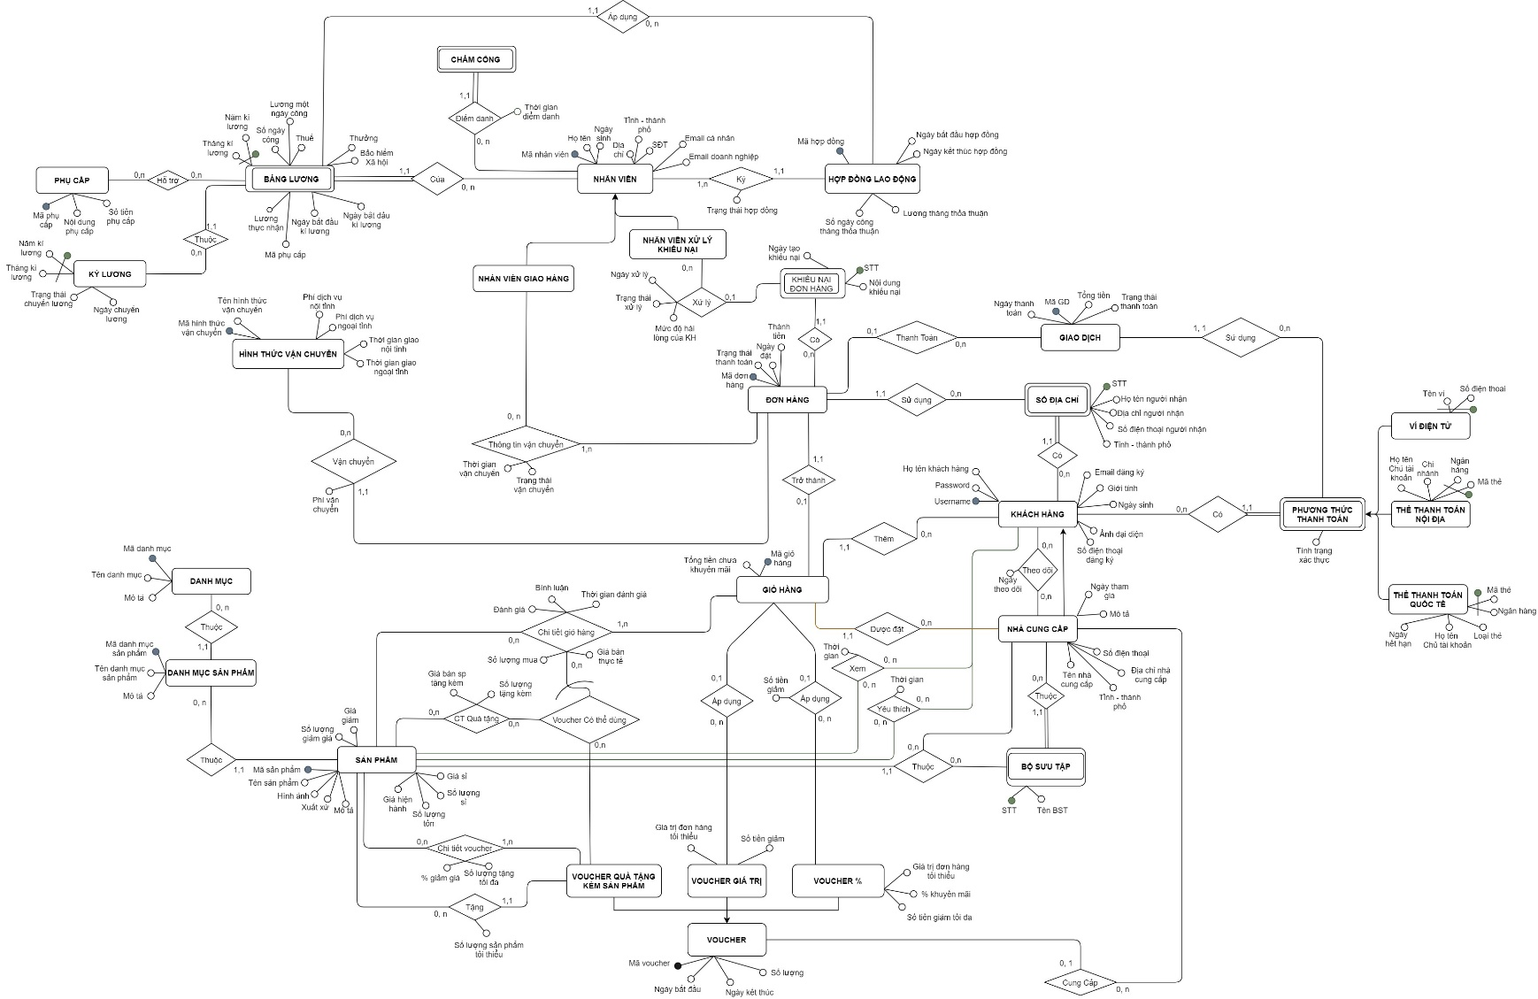

# THIẾT KẾ CSDL MỨC LOGIC

**LƯỢC ĐỒ QUAN HỆ** *(xem rõ hơn tại file RelationalSchema_NF0.jpg đính kèm)*

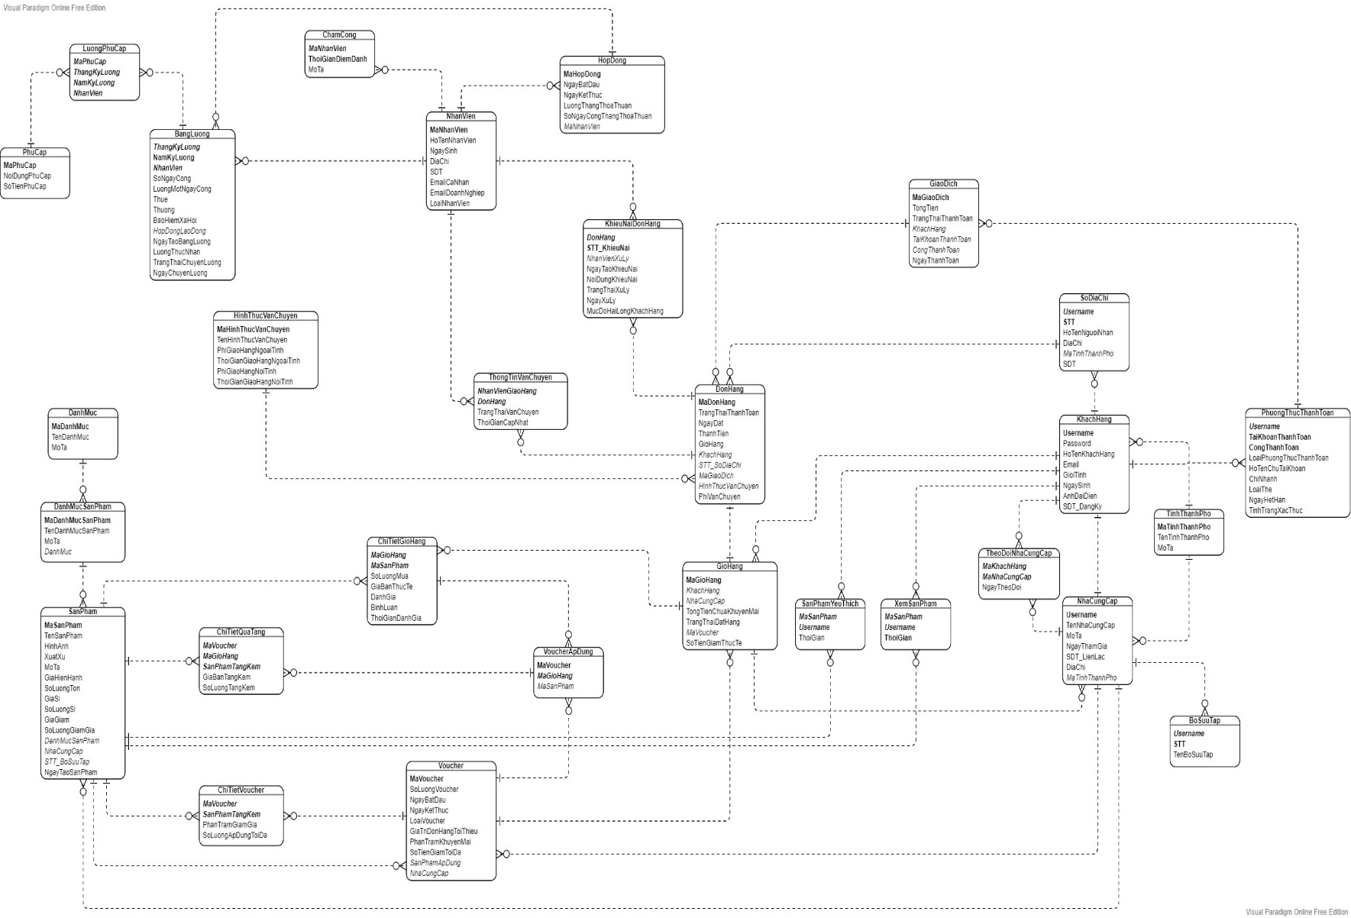

# XÁC ĐỊNH PHỤ THUỘC HÀM, PHỦ TỐI THIỂU VÀ KHÓA

1. **DanhMuc**(MaDanhMuc, TenDanhMuc, MoTa)

**f**: MaDanhMuc 🡪 TenDanhMuc, MoTa

* *Khóa:* **MaDanhMuc**

1. **DanhMucSanPham**(MaDanhMucSanPham, TenDanhMucSanPham, MoTa, DanhMuc)

**f**: MaDanhMuc 🡪 TenDanhMuc, MoTa, DanhMuc

* *Khóa:* **MaDanhMucSanPham**

1. **SanPham**(MaSanPham, TenSanPham, HinhAnh, XuatXu, MoTa, GiaHienHanh, SoLuongTon, GiaSi, SoLuongSi, GiaGiam, SoLuongGiamGia, DanhMucSanPham, NhaCungCap, STT_BoSuuTap, NgayTaoSanPham)

**f**: MaSanPham 🡪 TenSanPham, HinhAnh, XuatXu, MoTa, GiaHienHanh, SoLuongTon, GiaSi, SoLuongSi, GiaGiam, SoLuongGiamGia, DanhMucSanPham, NhaCungCap, STT_BoSuuTap, NgayTaoSanPham

* *Khóa:* **MaSanPham**

1. **TinhThanhPho**(MaTinhThanhPho, TenTinhThanhPho, MoTa)

**f**: MaTinhThanhPho 🡪 TenTinhThanhPho, MoTa

* *Khóa:* **MaTinhThanhPho**

1. **KhachHang**(Username, Password, HoTenKhachHang, Email, GioiTinh, NgaySinh, AnhDaiDien, SDT_DangKy)

**f**: Username 🡪 Password, HoTenKhachHang, Email, GioiTinh, NgaySinh, AnhDaiDien, SDT_DangKy

* *Khóa:* **Username**

1. **PhuongThucThanhToan**(Username, TaiKhoanThanhToan, CongThanhToan, LoaiPhuongThucThanhToan, HoTenChuTaiKhoan, ChiNhanh, LoaiThe, NgayHetHan, TinhTrangXacThuc)

**f1**: UserName, TaiKhoanThanhToan, CongThanhToan 🡪 TinhTrangXacThuc

**f2**: TaiKhoanThanhToan, CongThanhToan 🡪 LoaiPhuongThucThanhToan, HoTenChuTaiKhoan, ChiNhanh, LoaiThe, NgayHetHan

* *Khóa:* **Username, TaiKhoanThanhToan, CongThanhToan**

1. **SoDiaChi**(Username, STT, HoTenNguoiNhan, DiaChi, SDT, MaTinhThanhPho)

**f**: Username, STT 🡪 HoTenNguoiNhan, DiaChi, SDT, MaTinhThanhPho

* *Khóa:* **Username, STT**

1. **NhaCungCap**(Username, TenNhaCungCap, MoTa, NgayThamGia, SDT_LienLac, DiaChi, MaTinhThanhPho)

**f**: Username 🡪 TenNhaCungCap, MoTa, NgayThamGia, SDT_LienLac, DiaChi, MaTinhThanhPho

* *Khóa:* **Username**

1. **BoSuuTap**(Username, STT, TenBoSuuTap)

**f**: Username, STT 🡪 TenBoSuuTap

* *Khóa:* **Username, STT**

1. **TheoDoiNhaCungCap**(MaKhachHang, MaNhaCungCap, NgayTheoDoi)

**f:** MaKhachHang, MaNhaCungCap 🡪 NgayTheoDoi

* *Khóa:* **MaKhachHang, MaNhaCungCap**

1. **SanPhamYeuThich**(MaSanPham, Username, ThoiGian)

**f**: MaSanPham, Username 🡪 ThoiGian

* *Khóa:* **MaSanPham, Username**

1. **GioHang**(MaGioHang, KhachHang, NhaCungCap, TongTienChuaKhuyenMai, TrangThaiDatHang, MaVoucher, SoTienGiamThucTe)

**f1**: MaGioHang 🡪 KhachHang, NhaCungCap, TongTienChuaKhuyenMai, TrangThaiDatHang, MaVoucher

**f2**: MaGioHang, MaVoucher, TongTienChuaKhuyenMai 🡪 SoTienGiamThucTe

* *Khóa:* **MaGioHang**

1. **Voucher**(MaVoucher, SoLuongVoucher, NgayBatDau, NgayKetThuc, LoaiVoucher, GiaTriDonHangToiThieu, PhanTramKhuyenMai, SoTienGiamToiDa, SanPhamApDung, NhaCungCap)

**f**: MaVoucher 🡪 SoLuongVoucher, NgayBatDau, NgayKetThuc, LoaiVoucher, GiaTriDonHangToiThieu, PhanTramKhuyenMai, SoTienGiamToiDa, SanPhamApDung, NhaCungCap

* *Khóa:* **MaVoucher**

1. **ChiTietVoucher**(MaVoucher, SanPhamTangKem, PhanTramGiamGia, SoLuongApDungToiDa)

**f**: MaVoucher, SanPhamTangKem 🡪 PhanTramGiamGia, SoLuongApDungToiDa

* *Khóa:* **MaVoucher, SanPhamTangKem**

1. **ChiTietGioHang**(MaGioHang, MaSanPham, SoLuongMua, GiaBanThucTe, DanhGia, BinhLuan, ThoiGianDanhGia)

**f1**: MaGioHang, MaSanPham 🡪 SoLuongMua, DanhGia, BinhLuan, ThoiGianDanhGia.

**f2**: MaGioHang, MaSanPham, SoLuongMua 🡪 GiaBanThucTe

* *Khóa:* **MaGioHang, MaSanPham**

1. **VoucherApDung**(MaVoucher, MaGioHang, MaSanPham)

**f**: MaVoucher, MaGioHang 🡪 MaSanPham

* *Khóa:* **MaVoucher, MaGioHang**

1. **ChiTietQuaTang**(MaVoucher, MaGioHang, SanPhamTangKem, GiaBanTangKem, SoLuongTangKem)

**f:** MaVoucher, MaGioHang, SanPhamTangKem 🡪 SoLuongTangKem, GiaBanTangKem

* *Khóa:* **MaVoucher, MaGioHang, SanPhamTangKem**

1. **HinhThucVanChuyen**(MaHinhThucVanChuyen, TenHinhThucVanChuyen, PhiGiaoHangNgoaiTinh, ThoiGianGiaoHangNgoaiTinh, PhiGiaoHangNoiTinh, ThoiGianGiaoHangNoiTinh)

**f**: MaHinhThucVanChuyen 🡪 TenHinhThucVanChuyen, PhiGiaoHangNgoaiTinh, ThoiGianGiaoHangNgoaiTinh, PhiGiaoHangNoiTinh, ThoiGianGiaoHangNoiTinh

* *Khóa****:* MaHinhThucVanChuyen**

1. **DonHang**(MaDonHang, TrangThaiThanhToan, NgayDat, ThanhTien, GioHang, KhachHang, STT_SoDiaChi, MaGiaoDich, HinhThucVanChuyen, PhiVanChuyen)

**f1**: MaDonHang 🡪 TrangThaiThanhToan, NgayDat, ThanhTien, GioHang, MaGiaoDich, HinhThucVanChuyen, KhachHang

**f2**: MaDonHang, HinhThucVanChuyen 🡪 PhiVanChuyen

**f3**: GioHang 🡪 KhachHang

**f4**: MaGiaoDich 🡪 KhachHang

**f5**: MaDonHang, KhachHang 🡪 STT_SoDiaChi

**Phủ tối thiểu:**

**f1**: MaDonHang 🡪 TrangThaiThanhToan, NgayDat, ThanhTien, GioHang, MaGiaoDich, HinhThucVanChuyen, KhachHang

**f2**: MaDonHang, HinhThucVanChuyen 🡪 PhiVanChuyen

**f4**: MaGiaoDich 🡪 KhachHang

**f5**: MaDonHang, KhachHang 🡪 STT_SoDiaChi

* *Khóa:* **MaDonHang**

1. **NhanVien**(MaNhanVien, HoTenNhanVien, NgaySinh, DiaChi, SDT, EmailCaNhan, EmailDoanhNghiep, LoaiNhanVien)

**f**: MaNhanVien 🡪 HoTenNhanVien, NgaySinh, DiaChi, SDT, EmailCaNhan, EmailDoanhNghiep, LoaiNhanVien

* *Khóa:* **MaNhanVien**

1. **ThongTinVanChuyen**(NhanVienGiaoHang, DonHang, TrangThaiVanChuyen, ThoiGianCapNhat)

**f**: NhanVienGiaoHang, DonHang 🡪 TrangThaiVanChuyen, ThoiGianCapNhat

* *Khóa:* **NhanVienGiaoHang, DonHang**

1. **KhieuNaiDonHang**(DonHang, STT_KhieuNai, NhanVienXuLy, NgayTaoKhieuNai, NoiDungKhieuNai, TrangThaiXuLy, NgayXuLy, MucDoHaiLong)

**f1**: DonHang, STT_KhieuNai 🡪 NhanVienXuLy, NgayTaoKhieuNai, NoiDungKhieuNai, TrangThaiXuLy

**f2**: DonHang, STT_KhieuNai, NhanVienXuLy 🡪 NgayXuLy, MucDoHaiLong

* *Khóa:* **DonHang, STT_KhieuNai**

1. **HopDong**(MaHopDong, NgayBatDau, NgayKetThuc, LuongThangThoaThuan, SoNgayCongThoaThuan, MaNhanVien)

**f**: MaHopDong 🡪 NgayBatDau, NgayKetThuc, LuongThangThoaThuan, SoNgayCongThoaThuan, MaNhanVien

* *Khóa:* **MaHopDong**

1. **BangLuong**(ThangKyLuong, NamKyLuong, NhanVien, SoNgayCong, LuongMotNgayCong, Thue, Thuong, BaoHiemXaHoi, HopDongLaoDong, NgayTaoBangLuong, LuongThucNhan, TrangThaiChuyenLuong, NgayChuyenLuong)

f1: ThangKyLuong, NamKyLuong, NhanVien 🡪 SoNgayCong, LuongMotNgayCong, Thue, Thuong, BaoHiemXaHoi, HopDongLapDong, NgayToaBangLuong, LuongThucNhan

f2: ThangKyLuong, NamKyLuong 🡪 NgayChuyenLuong, TrangThaiChuyenLuong

f3: HopDongLaoDong 🡪 NhanVien

* *Khóa:* **ThangKyLuong, NamKyLuong, NhanVien**

1. **PhuCap**(MaPhuCap, NoiDungPhuCap, SoTienPhuCap)

f: MaPhuCap 🡪 NoiDungPhuCap, SoTienPhuCap

* *Khóa:* **MaPhuCap**

# CHUẨN HÓA CƠ SỞ DỮ LIỆU

## Nâng lên dạng chuẩn 1

*Phương pháp: loại bỏ các thuộc tính lặp, thuộc tính kép… để trở về cấu trúc phẳng. (File ảnh RelationalSchema_NF1.jpg)*

|  |  |
| --- | --- |
| **Không dạng chuẩn** | **Dạng chuẩn 1** |
| Thuộc tính lặp | Tách bảng để tránh thuộc tính lặp |
| Thuộc tính lặp | Tách bảng, loại bỏ thuộc tính lặp và tăng khả năng mở rộng |

## Nâng lên dạng chuẩn 2

*Phương pháp: loại bỏ các* ***phụ thuộc không đầy đủ*** vào thuộc tính khóa của các thuộc tính không khóa trong bảng. *(File ảnh RelationalSchema_NF2.jpg)*

|  |  |
| --- | --- |
| **Dạng chuẩn 1** | **Dạng chuẩn 2** |
| Vi phạm tại phụ thuộc hàm f: TaiKhoanThanhToan, CongThanhToan 🡪 LoaiPhuongThucThanhToan, HoTenChuTaiKhoan,ChiNhanh, LoaiThe, NgayHetHan |  |
| Vi phạm do phụ thuộc hàm f: ThangKyLuong, NamKyLuong 🡪 TrangThaiChuyenLuong, NgayChuyenLuong | Tách thành hai bảng, mỗi bảng đều có các thuộc tính không khóa phụ thuộc đầy đủ vào thuộc tính khóa |
|  | Chỉ cần bỏ thuộc tính MaSanPham vì phụ thuộc hàm MaVoucher 🡪 SanPhamApDung đã có trong bảng Voucher |

Vi phạm do phụ thuộc hàm f:  
MaVoucher 🡪 MaSanPham

## Dạng chuẩn 3

*Phương pháp:* Loại bỏ phụ thuộc bắc cầu trong quan hệ.

|  |  |
| --- | --- |
| **Dạng chuẩn 2** | **Dạng chuẩn 3** |
| Vi phạm do phụ thuộc bắc cầu: f1: MaDonHang 🡪 GioHang f2: GioHang 🡪 KhachHang | Đạt dạng chuẩn 2 và không còn phụ thuộc bắc cầu  Chuyển thông tin KhachHang và STT_SoDiaChi vào GioHang |

## Dạng chuẩn BCK

Trong trường hợp lược đồ quan hệ của nhóm, ***dạng chuẩn 3***sau khi chuẩn hóa cũng chính là **dạng chuẩn BCK** vì với mọi phụ thuộc hàm X 🡪 A không hiển nhiên định nghĩa trên quan hệ và A không thuộc X, thì X là siêu khóa của quan hệ.

## Lược đồ quan hệ được chuẩn hóa sau cùng

*(Xem rõ hơn tại file ảnh RelationalSchema_NF3.jpg đính kèm)*

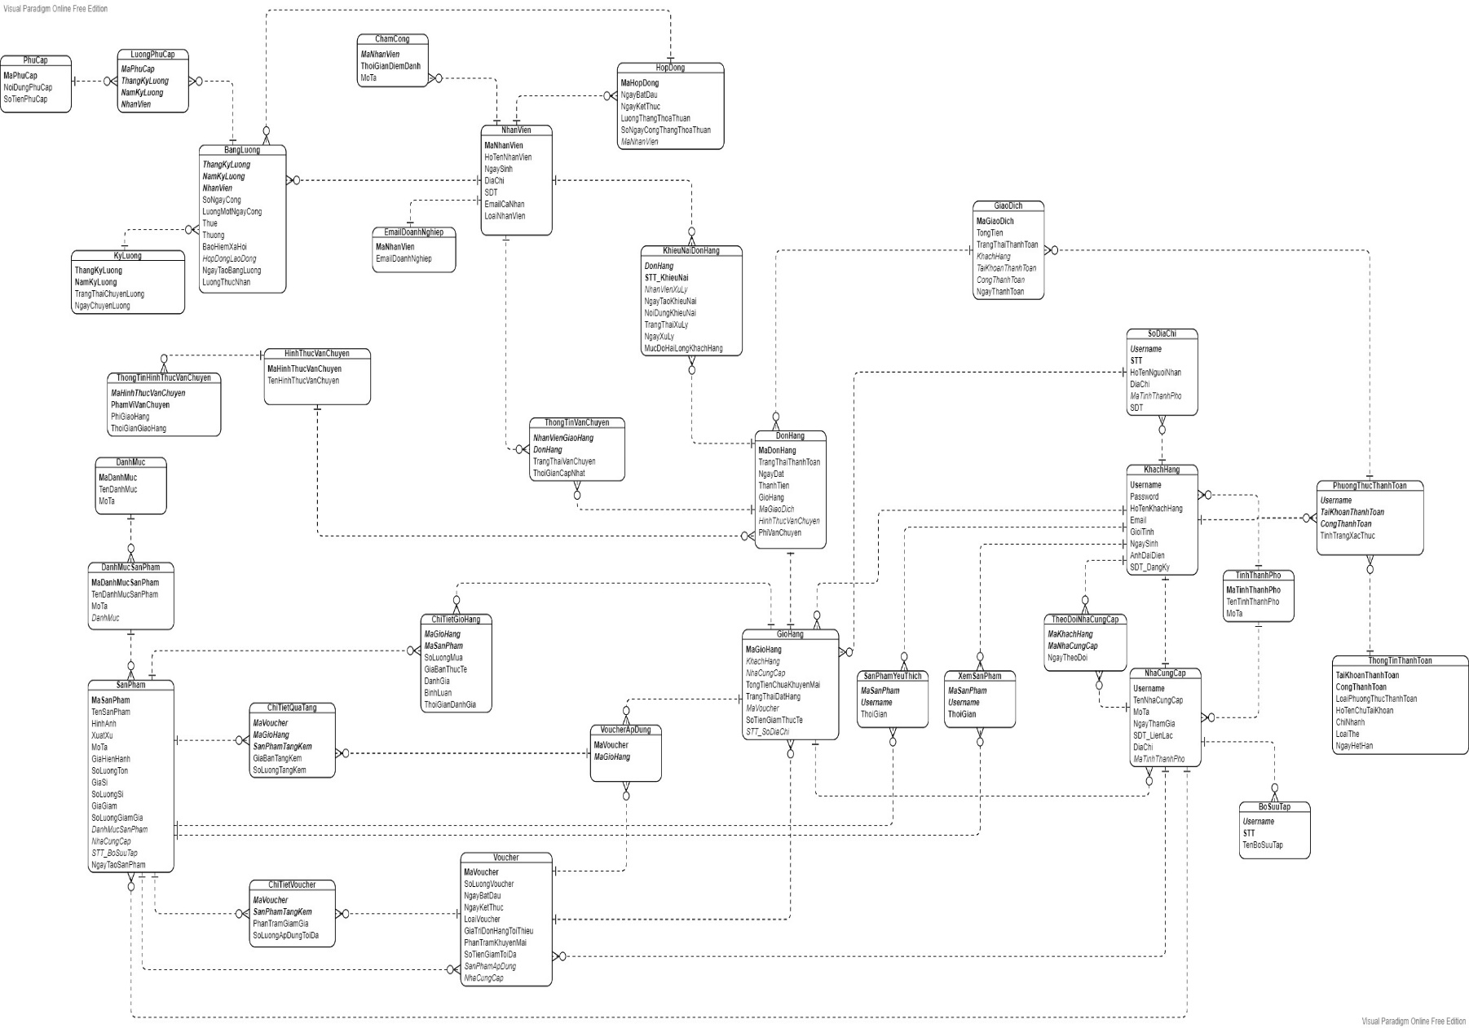

# XÁC ĐỊNH PHỤ THUỘC HÀM SAU CHUẨN HÓA

Hầu hết các quan hệ đều không có sự thay đổi sau khi thực hiện chuẩn hóa cơ sở dữ liệu tới dạng chuẩn 3, ngoại trừ:

1. **DonHang**(MaDonHang, TrangThaiThanhToan, NgayDat, ThanhTien, GioHang, MaGiaoDich, HinhThucVanChuyen, PhiVanChuyen)

**f1**: MaDonHang 🡪 TrangThaiThanhToan, NgayDat, ThanhTien, GioHang, MaGiaoDich, HinhThucVanChuyen

**f2**: MaDonHang, HinhThucVanChuyen 🡪 PhiVanChuyen

* *Khóa:* **MaDonHang**

1. **GioHang**(MaGioHang, KhachHang, NhaCungCap, TongTienChuaKhuyenMai, TrangThaiDatHang, MaVoucher, SoTienGiamThucTe, STT_SoDiaChi)

**f1**: MaGioHang 🡪 KhachHang, NhaCungCap, TongTienChuaKhuyenMai, TrangThaiDatHang, MaVoucher

**f2**: MaGioHang, TongTienChuaKhuyenMai, MaVoucher 🡪 SoTienGiamThucTe

**f3**: MaGioHang, KhachHang 🡪 STT_SoDiaChi

* *Khóa:* **MaGioHang**

1. **PhuongThucThanhToan**(Username, TaiKhoanThanhToan, CongThanhToan, TinhTrangXacThuc)

**f**: Username, TaiKhoanThanhToan, CongThanhToan 🡪 TinhTrangXacThuc

* *Khóa:* **Username, TaiKhoanThanhToan, CongThanhToan**

1. **ThongTinThanhToan**(TaiKhoanThanhToan, CongThanhToan, LoaiPhuongThucThanhToan, HoTenChuTaiKhoan, ChiNhanh, LoaiThe, NgayHetHan)

**f**: TaiKhoanThanhToan, CongThanhToan 🡪 HoTenChuTaiKhoan, ChiNhanh, LoaiThe, NgayHetHan

* *Khóa:* **TaiKhoanThanhToan, CongThanhToan**

1. **HinhThucVanChuyen**(MaHinhThucVanChuyen, TenHinhThucVanChuyen)

**f**: MaHinhThucVanChuyen 🡪 TenHinhThucVanChuyen

* *Khóa:* **MaHinhThucVanChuyen**

1. **ThongTinHinhThucVanChuyen**(MaHinhThucVanChuyen, PhamViVanChuyen, PhiGiaoHang, ThoiGianGiaoHang)

**f**: MaHinhThucVanChuyen, PhamViVanChuyen 🡪 PhiGiaoHang, ThoiGianGiaoHang

* *Khóa:* **MaHinhThucVanChuyen, PhamViVanChuyen**

1. **KyLuong**(ThangKyLuong, NamKyLuong, TrangThaiChuyenLuong, NgayChuyenLuong)

**f**: ThangKyLuong, NamKyLuong 🡪 TrangThaiChuyenLuong, NgayChuyenLuong

* *Khóa:* **ThangKyLuong, NamKyLuong**

1. **BangLuong**(ThangKyLuong, NamKyLuong, NhanVien, SoNgayCong, LuongMotNgayCong, Thue, Thuong, BaoHiemXaHoi, HopDongLaoDong, NgayTaoBangLuong, LuongThucNhan)

**f1**: ThangKyLuong, NamKyLuong, NhanVien 🡪 SoNgayCong, LuongMotNgayCong, Thue, Thuong, BaoHiemXaHoi, HopDongLaoDong, NgayTaoBangLuong, LuongThucNhan

**f2**: HopDongLaoDong 🡪 NhanVien

*Khóa:* **ThangKyLuong, NamKyLuong, NhanVien**

# RÀNG BUỘC TOÀN VẸN

*Đối với* ***ràng buộc về thời gian****:*

1. Trong **Voucher** ngày bắt đầu phải trước ngày kết thúc.
2. Trong **Sản phẩm**, ngày tạo sản phẩm không được sau ngày hiện tại.
3. Ngày tham gia của **Nhà Cung Cấp** phải trước ngày theo dõi của **Theo Dõi** và ngày theo dõi của **Theo Dõi** không được sau ngày hiện tại.
4. Tình trạng xác thực của **Phương Thức Thanh Toán** nhận 2 giá trị: 0 – Chưa xác thực và 1 – Đã xác thực.
5. Loại phương thức thanh toán của **Thông Tin Thanh Toán** hiện tại nhận 3 giá trị: 0 – Ví điện tử, 1 – Thẻ nội địa, 2 – Thẻ quốc tế.
6. Ngày thanh toán của **Giao Dịch** phải trước ngày hết hạn của **Phương Thức Thanh Toán.**
7. Ngày thanh toán của **Giao Dịch** không được trước ngày đặt của **Đơn Hàng**.
8. Trạng thái thanh toán của **Đơn Hàng** nhận 2 giá trị: 0 – Chờ thanh toán và 1 – Đã thanh toán.
9. Trạng thái thanh toán của **Giao Dịch** nhận 2 giá trị: 0 – Chờ thanh toán và 1 – Đã thanh toán.
10. Trong **Hợp Đồng Lao Động** ngày bắt đầu phải trước ngày kết thúc.
11. Thời gian đánh giá trong **Chi Tiết Giỏ Hàng** phải sau thời gian cập nhật trong **Thông Tin Vận Chuyện** với trạng thái là đã giao.
12. Thời gian giao hàng trong **Thông tin vận chuyển** phải là số ngày không âm.
13. Khách hàng phải đủ 16 tuổi.
14. Giới tính trong **Khách hàng** nhận 2 giá trị: 0 là nam và 1 là nữ.
15. Nhân viên phải đủ 16 tuổi.
16. Loại nhân viên trong **Nhân Viên** hiện tại nhận 2 giá trị: 0 – nhân viên giao hàng và 1 – nhân viên xử lý khiếu nại.
17. Không tạo **khiếu nại** nếu trạng thái trong **thông tin vận chuyển** không phải “đã giao”.
18. Thời gian vận chuyển trong **Thông tin vận chuyển** không vượt quá ngày hiện tại.
19. Trong **Khiếu Nại**, ngày tạo xảy ra sau và không được cách thời gian cập nhật trong **Thông Tin Vận Chuyển** quá 7 ngày, kèm theo điều kiện **Trạng Thái** của đơn hàng tương ứng trong **Thông Tin Vận Chuyển** là “đã giao”.
20. Trạng thái xử lý của **Khiếu nại** nhận 3 giá trị: 0 – Chưa xử lý, 1 – Đang xử lý và 2 – Đã xử lý.
21. Mức độ hài lòng khách hàng nhận các giá trị nguyên từ 0 đến 5.
22. Chỉ bắt đầu giao hàng khi đơn hàng đã được thanh toán.
23. Tự động cập nhật trạng thái thanh toán các đơn hàng của giao dịch thành 1 nếu như giao dịch đã được thanh toán.
24. Thời gian yêu thích và thời gian xem trong **Sản Phẩm Yêu Thích** và **Xem Sản Phẩm** không được sau thời gian hiện tại.
25. Tháng kỳ lương trong **Bảng Lương** và **Kỳ Lương** nằm trong phạm vi 1 đến 12.
26. Năm kỳ lương trong **Bảng Lương** và **Kỳ Lương** không vượt quá năm hiện tại.
27. Trạng thái chuyển lương trong **Kỳ Lương** nhận 2 giá trị: 0 – chưa chuyển và 1 – đã chuyển.

*Đối với* ***ràng buộc về giá trị thuộc tính****:*

1. Tất cả các trường dùng để thể hiện giá tiền trong hệ thống đều phải là số nguyên không âm.
2. Số lượng giảm giá và Số lượng sỉ trong **Sản phẩm** nếu như không có thì đặt rỗng, nếu như có phải nhận giá trị nguyên dương.
3. Trong **Voucher**, phần trăm khuyến mãi tối thiểu là 5% và tối đa là 100%.
4. Trong **Voucher**, loại Voucher hiện tại nhận 3 giá trị: 0 – voucher giá tiền, 1 – voucher phần trăm và 2 – voucher quà tặng.
5. Số lượng áp dụng tối đa trong **Chi Tiết Voucher** phải là giá trị nguyên dương.
6. Trong **Chi Tiết Voucher**, phần trăm khuyến mãi tối thiểu là 5% và tối đa là 100%.
7. Số tiền giảm thực tế trong **Giỏ hàng** là số nguyên không âm và không vượt quá tổng tiền chưa khuyến mãi.
8. Trạng thái đặt hàng trong **Giỏ hàng** nhận 2 giá trị: 0 – Chưa đặt và 1 – Đã đặt.
9. Số lượng mua trong **Chi Tiết Giỏ Hàng** không vượt quá số lượng tồn trong **Sản Phẩm** và là số nguyên dương.
10. Số lượng tặng kèm trong **Chi Tiết Quà Tặng** không vượt quá số lượng áp dụng tối đa trong **Sản Phẩm** và là số nguyên dương.
11. Giá bán tặng kèm trong **Chi Tiết Quà Tặng** được tính bằng cách lấy (1 - phần trăm giảm giá) trong **Chi Tiết Voucher** nhân với giá hiện hành trong **Sản Phẩm** và là số nguyên không âm.
12. Số ngày công tháng thỏa thuậntrong **Hợp Đồng** tối thiểu là 7 ngày và tối đa là 31 ngày.
13. Trong **Hình thức vận chuyển**, phí giao hàng phải là số dương, trong đó, phí giao hàng nội tỉnh nhỏ hơn phí giao hàng ngoại tỉnh.
14. Trong **Hình thức vận chuyển,** thời gian giao hàng nội tỉnhnhỏ hơn thời gian giao hàng ngoại tỉnh**.**
15. Tự động cập nhậtphí vận chuyểntrong **Đơn Hàng** khi thay đổihình thức vận chuyển**.**
16. Tự động cập nhậtgiá bán thực tếtrong **Chi tiết giỏ hàng:**
    * Nếusố lượng muatrong **Chi tiết giỏ hàng** ít hơnsố lượng sỉtrong **Sản phẩm,** cập nhậtgiá bán thực tếlàgiá hiện hành**.**
    * Nếusố lượng muatrong **Chi tiết giỏ hàng** nhiều hơn hoặc bằng số lượng sỉtrong **Sản phẩm**,cập nhậtgiá bán thực tếlàGiá sỉ.
17. Tự động cập nhật giá giảm trong **Chi tiết giỏ hàng**:
    * Nếusố lượng muatrong **Chi tiết giỏ hàng** ít hơnsố lượng giảmtrong **Sản phẩm,** cập nhậtgiá giảmlà0**.**
    * Nếu số lượng mua trong **Chi tiết giỏ hàng** chưa đến số lượng sỉ nhưng nhiều hơn hoặc bằng số lượng giảm, cập nhật giá giảm là giá giảm của **Sản phẩm**.

Nếusố lượng muatrong **Chi tiết giỏ hàng** nhiều hơn hoặc bằng số lượng sỉtrong **Sản phẩm**,cập nhậtgiá bán thực tếlàGiá sỉ.

1. Tổng tiền chưa khuyến mãitrong **Giỏ Hàng** là tổng giá trị của các **Chi Tiết Giỏ Hàng** (= Số lượng mua * Giá bán thực tế - giá giảm nếu có).
2. Tổng tiền quà tặng là tổng giá trị của các **Chi Tiết Quà Tặng** (= Số lượng tặng kèm * Giá bán sản phẩm tặng kèm).
3. Thành tiền trong **Đơn Hàng** được tính bằng Tổng tiền chưa khuyến mãi + Tổng tiền quà tặng – số tiền giảm thực tế trong **Giỏ Hàng**.
4. Tổng tiền trong **Giao Dịch** bằng tổng giá trị các **Đơn Hàng** mà nó chịu trách nhiệm thanh toán. Giá trị từng **Đơn Hàng** = thành tiền + phí giao hàng của đơn hàng đó.
5. Phạm vi vận chuyển trong **ThongTinHinhThucVanChuyen** nhận giá trị số: 0 – Nội tỉnh, 1 – Ngoại tỉnh.
6. Lương thực nhận của **Bảng lương** được tính như sau:
   * Nếu số ngày công của **Bảng lương** = số ngày công thỏa thuận trong **Hợp đồng lao động**, *lương tạm tính* sẽ là lương thỏa thuận trong **Hợp đồng lao động.**
   * Nếu số ngày công của **Bảng lương** < số ngày công thỏa thuận trong **Hợp đồng lao động**, *lương tạm tính* sẽ là Số ngày công * Lương một ngày công.
   * Nếu số ngày công của **Bảng lương** < số ngày công thỏa thuận trong **Hợp đồng lao động**, *lương tạm tính* sẽ là lương thỏa thuận trong **Hợp đồng** + (Số ngày công – số ngày công thỏa thuận) * Lương một ngày công.
   * Sau khi có *lương tạm tính*, lương thực nhận = *lương tạm tính* * (1 – bảo hiểm xã hội – thuế) + thưởng + lương phụ cấp của nhân viên trong tháng (*tính bằng tổng số tiền phụ cấp*)

# TỐI ƯU TỐC ĐỘ TRUY VẤN BẰNG INDEX VÀ PARTITION

## CÀI ĐẶT INDEX

1. **NÊN SỬ DỤNG CHỈ MỤC**

**KỊCH BẢN 1: PHÂN LOẠI SẢN PHẨM**

Phân loại sản phẩm theo các tiêu chí khác nhau giúp thuận lợi hóa việc tìm kiếm sản phẩm theo nhu cầu của khách hàng, bao gồm:

* **SanPham(NhaCungCap):** tạo chỉ mục dưa trên Nhà Cung Cấp => Tăng tốc độ truy vấn khi xem **Sản Phẩm** theo Nhà Cung Cấp.
* **SanPham(DanhMucSanPham):** tạo chỉ mục dưa trên Danh Mục Sản Phẩm => tăng tốc độ truy vấn khi xem **Sản Phẩm** theo Danh Mục Sản Phẩm.

*Yêu cầu xử lý và tần suất:*

|  |  |  |
| --- | --- | --- |
| **Mã số** | **Tên xử lý** | **Tần suất** |
| O1 | Tìm sản phẩm theo Nhà Cung Cấp | 1500/ngày |
| O2 | Tìm sản phẩm theo Danh Mục Sản Phẩm | 1000/ngày |

**KỊCH BẢN 2: PHÂN LOẠI VOUCHER**

Voucher trong hệ thống được chia thành nhiều loại, nên ta có thể cài đặt chỉ mục dựa trên **Loại Voucher** như sau:

* **Voucher**(LoaiVoucher, NgayBatDau, NgayKetThuc): giúp truy vấn nhanh từng loại Voucherđể hiển thị trong một khoảng thời gian nhất định. Trong đó, việc thêm chỉ mục Loại Voucher sẽ hỗ trợ các vấn đề về sắp xếp Voucher theo giá giảm, theo phần trăm khuyến mãi theo từng loại voucher xác định, hạn chế sắp xếp toàn bảng.

*Yêu cầu xử lý và tần suất:*

|  |  |  |
| --- | --- | --- |
| **Mã số** | **Tên xử lý** | **Tần suất** |
| O1 | Tìm sản phẩm theo Voucher | 800/ngày |
| O2 | Tìm Voucher phù hợp với giỏ hàng hiện tại | 1000/ngày |
| O3 | Thống kê các Voucher được ưa chuộng theo cửa hàng theo tháng | 1/tháng |

**KỊCH BẢN 3: PHÂN LOẠI CỬA HÀNG**

Phân loại cửa hàng theo theo thành phố giúp thuận lợi hơn trong việc tìm kiếm nhà cung cấp ứng với mặt hàng mà khách hàng đang tìm kiếm tại tỉnh thành mà khách hàng mong muốn:

* **NhaCungCap**(**MaTinhThanhPho**): tạo chỉ mục dựa theo Mã Tỉnh Thành Phố => Tăng tốc độ truy vấn khi tìm kiếm **Nhà Cung Cấp** theo Tỉnh Thành Phố

*Yêu cầu xử lý và tần suất:*

|  |  |  |
| --- | --- | --- |
| **Mã số** | **Tên xử lý** | **Tần suất** |
| O1 | Tìm Nhà Cung Cấp theo Tỉnh và Thành Phố | 1500/ngày |
| O2 | Xác định nội thành – ngoại thành để áp dụng phí vận chuyển trên đơn hàng | 1000/ngày |
| O3 | Thống kê các khu vực được mua nhiều nhất trong tháng | 1/tháng |

**KỊCH BẢN 4: KIỂM TRA ĐÁNH GIÁ CỦA SẢN PHẨM**

Trong khi khách hàng cần tìm các sản phẩm có đánh giá cao để xem xét, thì các nhà cung cấp lại muốn tìm các sản phẩm có đánh giá thấp để có cách thức chăm sóc khách hàng của họ tốt hơn. Vì vậy, nhu cầu truy vấn theo đánh giá của sản phẩm là cần thiết trong hệ thống.

Ta thiết kế chỉ mục cho nhu cầu này như sau:

* **ChiTietGioHang** (DanhGia): tạo chỉ mục trên Đánh giá của **Chi Tiết Giỏ Hàng**, giúp truy vấn nhanh chóng các mục đánh giá theo yêu cầu (1 sao -> 5 sao).

*Yêu cầu xử lý và tần suất:*

|  |  |  |
| --- | --- | --- |
| **Mã số** | **Tên xử lý** | **Tần suất** |
| O1 | Tìm kiếm các sản phẩm được đánh giá theo mức cần filter / sắp xếp sản phẩm theo đánh giá. | 1500/ngày |
| O2 | Thống kê sản phẩm / cửa hàng có đánh giá tốt / xấu nhất | 1 – 2 / tháng |

1. **KHÔNG NÊN SỬ DỤNG CHỈ MỤC**

**KỊCH BẢN 1:**  **TÌM KIẾM SẢN PHẨM CÓ KHUYẾN MÃI TẶNG KÈM**

Voucher trong hệ thống sẽ có những loại voucher dành cho sản phẩm với quà tặng kèm (giảm giá khu mua sản phẩm), do đó, một số khách hàng sẽ muốn biết những sản phẩm nào đang áp dụng loại Voucher này.

Tuy nhiên, nếu ta áp dụng chỉ mục **Voucher** (SanPhamApDung) thì việc truy vấn sẽ không hiệu quả bởi đây là thuộc tính có khả năng mang nhiều giá trị rỗng *(chỉ có 1 loại voucher trong hệ thống có thuộc tính này).*

***Giải pháp****:* Tìm kiếm Voucher theo **Loại Voucher** như đề xuất trên, sau đó tìm các sản phẩm áp dụng tại bảng kết quả tìm được.

**KỊCH BẢN 2: MUỐN BIẾT NHỮNG KHIẾU NẠI NÀO ĐÃ ĐƯỢC XỬ LÝ**

Người quản trị cần biết những khiếu nại nào đã được xử lý để tạo các thống kê liên quan đến nhân viên, tuy nhiên, nếu tạo chỉ mục **KhieuNai**(TrangThaiXuLy) thì sẽ không giúp truy vấn tốt hơn, nguyên nhân là vì Trạng thái xử lý của **Khiếu Nại** sẽ được cập nhật nhiều lần, việc này gây khó khăn cho hệ thống khi sắp xếp Index mỗi khi có cập nhật.

***Giải pháp****:* Tìm kiếm theo cách truyền thống với điều kiện trên thuộc tính Trạng thái xử lý của bảng **Khiếu nại**.

**KỊCH BẢN 3: THỐNG KÊ CÁC PHƯƠNG THỨC THANH TOÁN**

Naco Tiki muốn biết những phương thức thanh toán nào đang được ưa chuộng để phục vu cho các mục tiêu kinh doanh khác nhau, do đó, chỉ mục được tạo ở bảng Giao Dịch là:

* **GiaoDich**(PhuongThucThanhToan)

Chỉ mục này chưa hợp lý đối với hệ thống vì bảng **Giao Dịch** sẽ có nhiều Update và Insert thường xuyên, vì vậy, việc tạo chỉ mục sẽ khiến hệ thống mất tài nguyên trong việc sắp xếp lại dữ liệu.

***Giải pháp****:* Tìm kiếm theo cách truyền thống với điều kiện trên thuộc tính Phương thức thanh toán của bảng Giao Dịch.

## CÀI ĐẶT PARTITION

Mỗi ngày có đến hơn 100 đơn hàng được tạo trong hệ thống. Vì vậy, nếu tính theo năm, sẽ có khoảng 36500 đơn hàng. Đi vào hoạt động càng lâu và càng uy tín, số lượng đơn hàng sẽ càng tăng lên và khiến bảng **Đơn Hàng** trở nên vô cùng lớn.

*Yêu cầu xử lý và tần suất liên quan đến đơn hàng*

|  |  |  |
| --- | --- | --- |
| **STT** | **Tên xử lý** | **Tần suất** |
| 1 | Tìm kiếm đơn hàng (theo khiếu nại, theo lịch sử đơn hàng, theo thông tin vận chuyển) | 4000 / ngày |
| 2 | Thống kê đơn hàng theo tháng | 1 / tháng |
| 3 | Thống kê doanh thu theo năm | 1 / năm |

Vì vậy, cần phải phân mảnh hệ thống và chia bảng Đơn hàng thành các nhóm đơn theo năm. Điều này làm tăng hiệu suất truy vấn khi tìm kiếm một đơn hàng nếu biết thời gian tạo đơn của nó, thuận lợi cho việc thống kê theo tháng và theo năm của cửa hàng…

# GIAO DIỆN

1. **Trang Chủ**

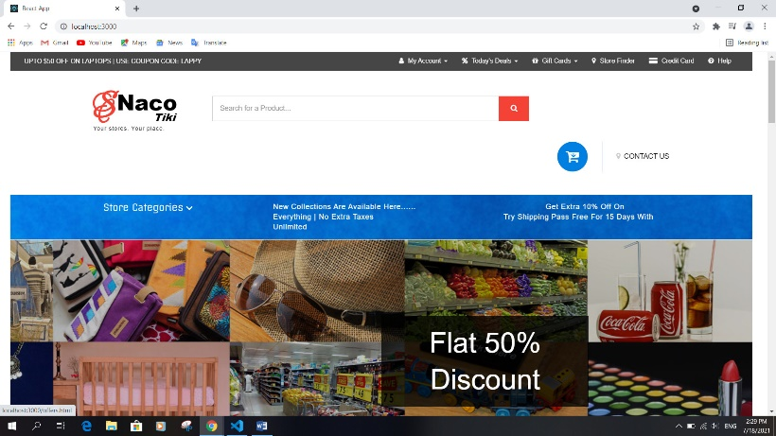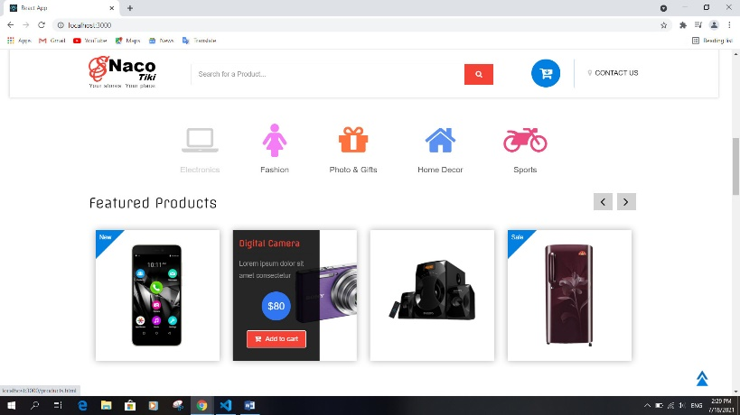

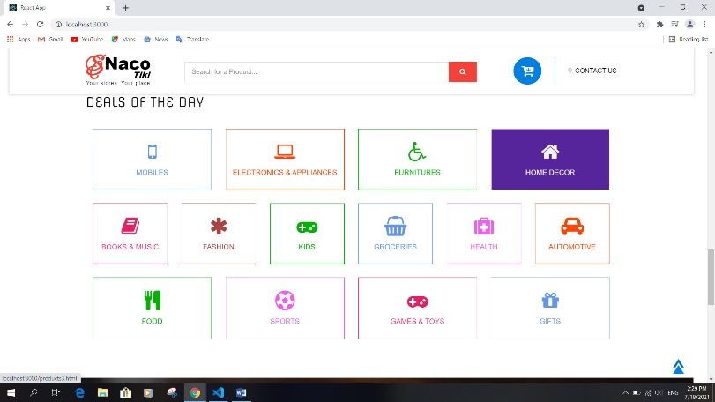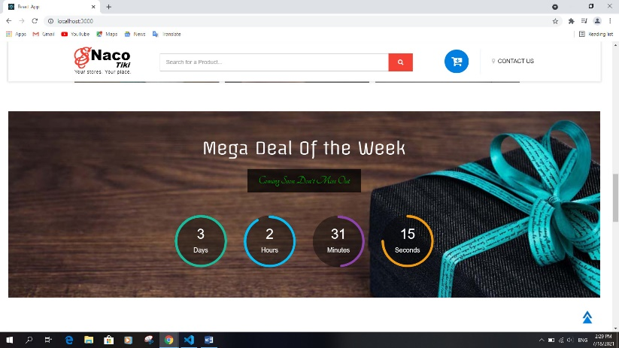

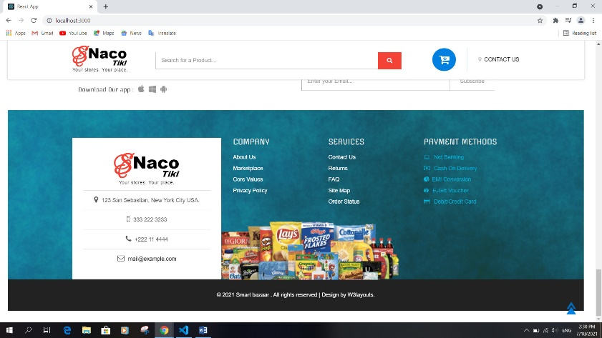

1. **Trang Sản Phẩm**

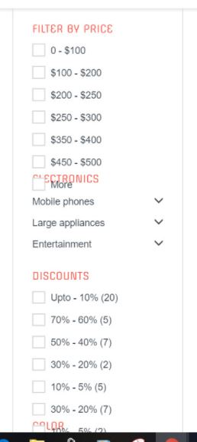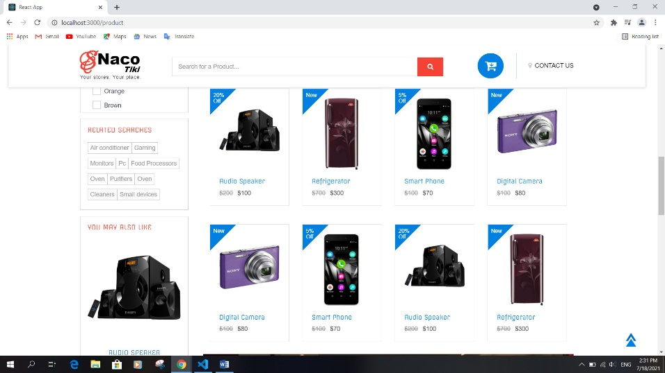

1. **Trang Chi tiết sản phẩm**

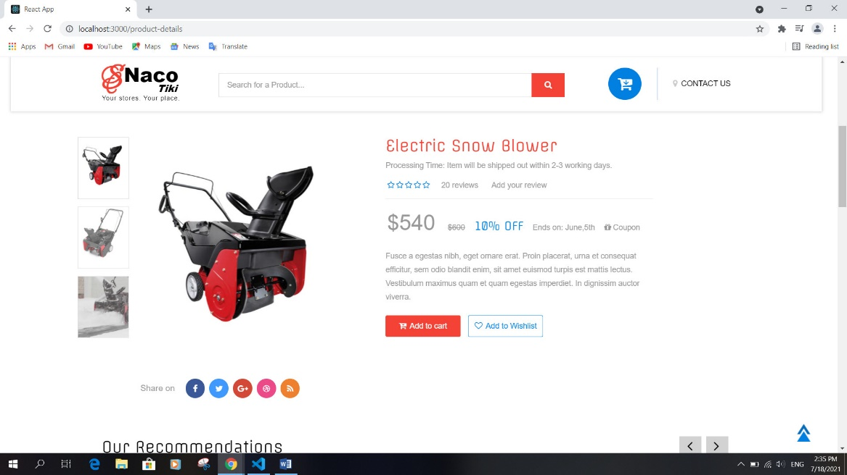

1. **Các trang thông tin của website**

***About Us***

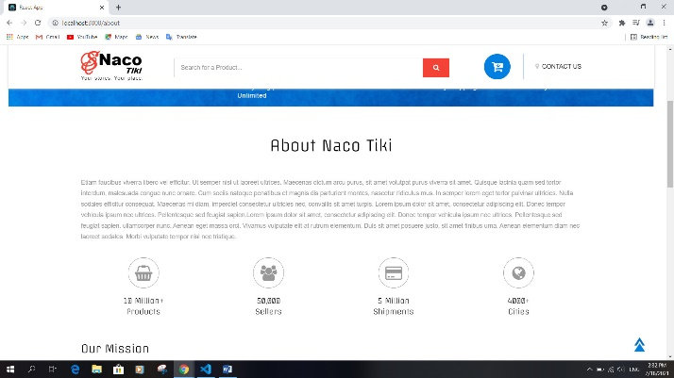

***Contact***

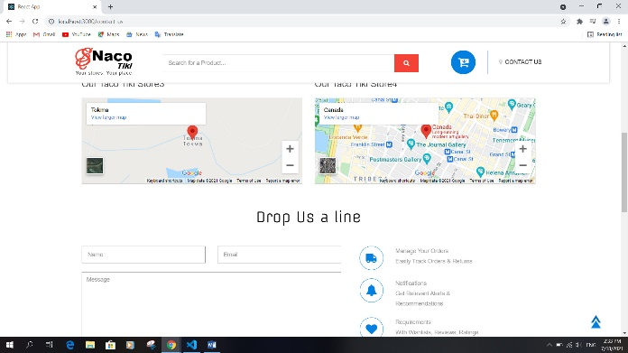

***Câu hỏi thường gặp***

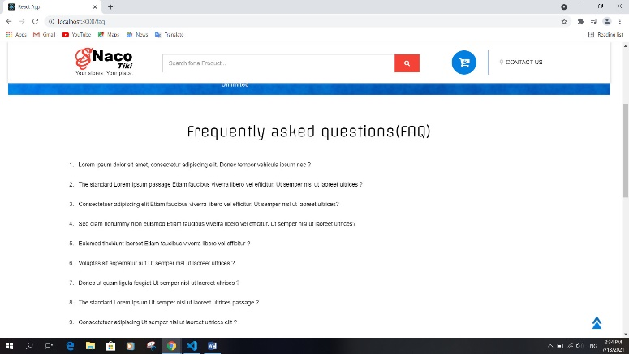

1. **Trang phân loại sản phẩm**

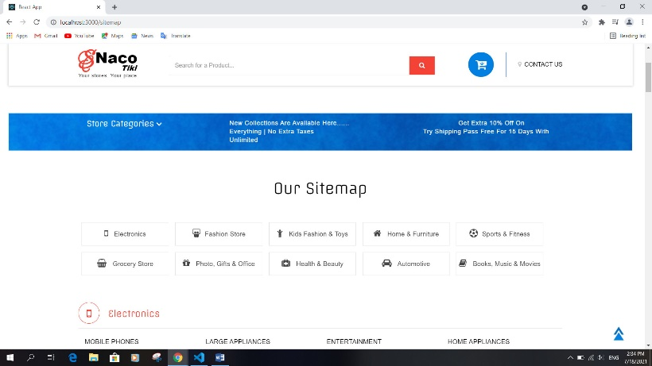

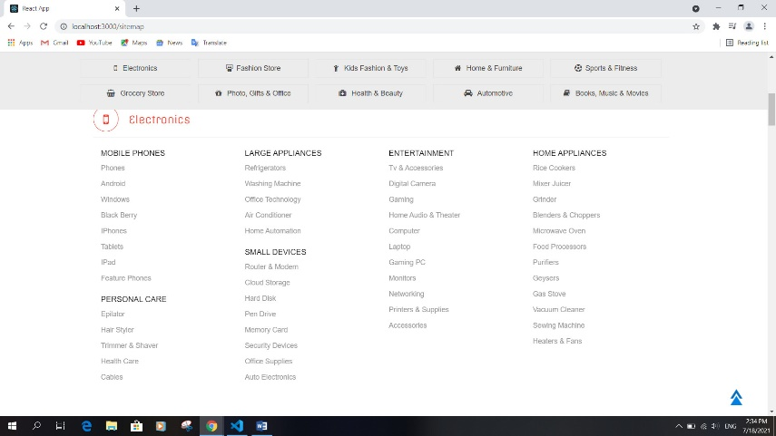

1. **Trang khuyến mãi**

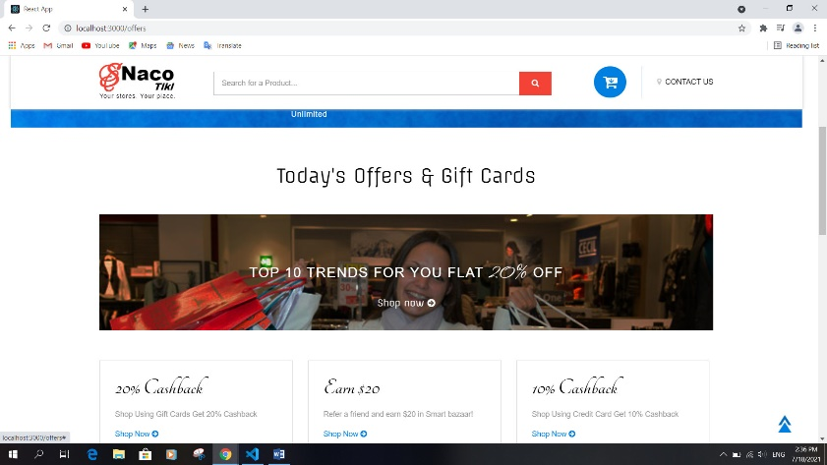

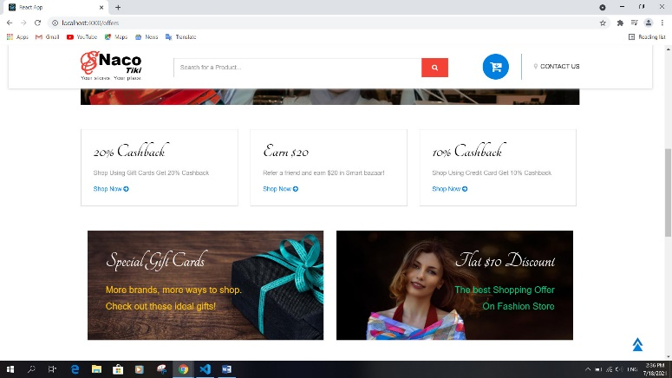

1. **Trang giỏ hàng**

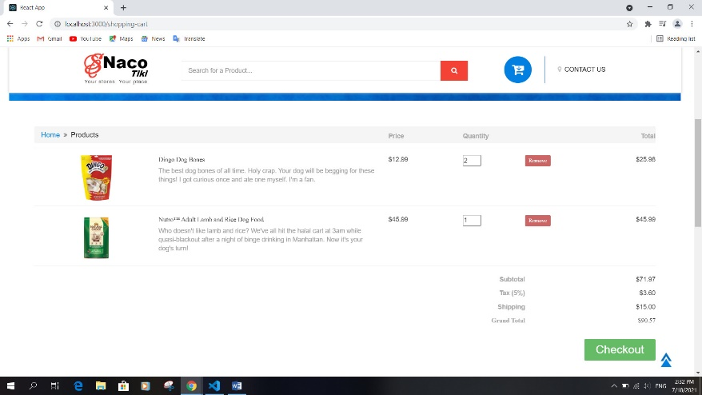

1. 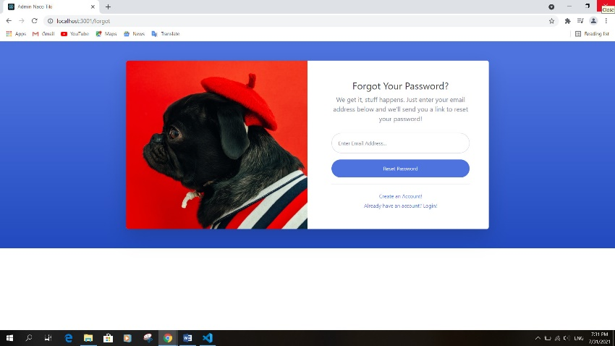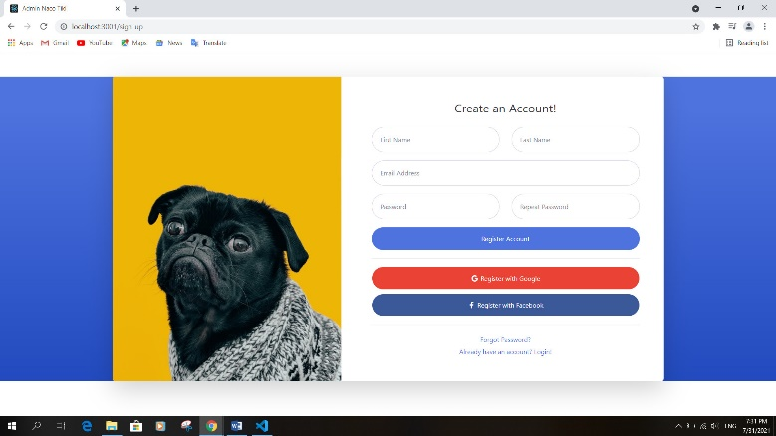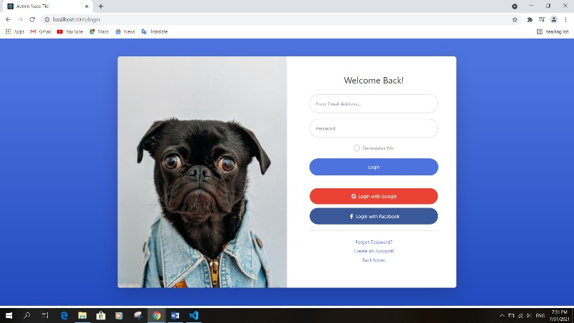**Giao diện Đăng nhập / Đăng ký / Quên mật khẩu**
2. **Giao diện Admin / Quản trị**

